**ĐẠI HỌC QUỐC GIA TPHCM – TRƯỜNG ĐẠI HỌC KHOA HỌC TỰ NHIÊN**

**KHOA CÔNG NGHỆ THÔNG TIN – BỘ MÔN HỆ THỐNG THÔNG TIN**

**ĐỒ ÁN THỰC HÀNH**

**(LẦN 4)**

**Môn học: Hệ thống thông tin phục vụ trí tuệ kinh doanh**

*GVHD: Hồ Thị Hoàng Vy*

|  |  |  |
| --- | --- | --- |
| **Mã nhóm** | **MSSV** | **Họ và tên** |
| **TTKD-24** | 18120227 | Phạm Văn Minh Phương |
| 18120299 | Trương Công Quốc Cường |
| 18120035 | Đoàn Nguyễn Tấn Hưng |
| 18120534 | Hoàng Công Sơn |

**BẢNG PHÂN CÔNG**

**TH1**

|  |  |  |  |
| --- | --- | --- | --- |
| MSSV | Họ và tên | Phân công | Đánh giá % |
| 18120227 | Phạm Văn Minh Phương | Phân loại thuộc tính cần thiết, kiểm và sửa lỗi, làm báo cáo | 100% |
| 18120299 | Trương Công Quốc Cường | Giải thích thuộc tính từ bảng Accidents | 100% |
| 18120035 | Đoàn Nguyễn Tấn Hưng | Giải thích thuộc tính từ bảng Casualties và bảng LSOA-Postcode Mapping | 100% |
| 18120534 | Hoàng Công Sơn | Giải thích thuộc tính từ bảng Vehicles và bảng Postcodes | 100% |

**TH2**

|  |  |  |  |
| --- | --- | --- | --- |
| MSSV | Họ và tên | Phân công | Đánh giá % |
| 18120227 | Phạm Văn Minh Phương | ETL dữ liệu từ nguồn sang stage. Sửa các lỗi phát sinh. Viết báo cáo | 100% |
| 18120299 | Trương Công Quốc Cường |
| 18120035 | Đoàn Nguyễn Tấn Hưng |
| 18120534 | Hoàng Công Sơn |

**TH3**

|  |  |  |  |
| --- | --- | --- | --- |
| MSSV | Họ và tên | Phân công | Đánh giá % |
| 18120227 | Phạm Văn Minh Phương | Thiết kế NDS. Cài đặt và mô tả quy trình cài đặt các package, tạo NDS hoàn chỉnh. | 100% |
| 18120299 | Trương Công Quốc Cường | Thiết kế NDS. Viết báo cáo. |
| 18120035 | Đoàn Nguyễn Tấn Hưng | Thiết kế NDS. |
| 18120534 | Hoàng Công Sơn | Thiết kế NDS. |

**TH4**

|  |  |  |  |
| --- | --- | --- | --- |
| MSSV | Họ và tên | Phân công | Đánh giá % |
| 18120227 | Phạm Văn Minh Phương | Thiết kế NDS và DDS. Mô tả quy trình cài đặt các package ETL. Tạo model data mining và đánh giá model. Hỗ trợ OLAP và report. | 100% |
| 18120299 | Trương Công Quốc Cường | Thiết kế NDS và DDS. Cài đặt các package ETL từ Stage vào NDS, từ NDS vào DDS. Hỗ trợ OLAP và report. | 100% |
| 18120035 | Đoàn Nguyễn Tấn Hưng | OLAP và Report | 90% |
| 18120534 | Hoàng Công Sơn | OLAP và Report | 75% |

**Mục lục**

I. Giải thích ý nghĩa thuộc tính nguồn dữ liệu 4

A. UK Car Accidents (2011-2014) 4

B. LSOA – Postcode Mapping 7

C. Postcode 7

II. Quá trình ETL dữ liệu từ nguồn vào stage 9

III. Quá trình ETL dữ liệu từ Stage vào NDS 20

A. Thiết kế NDS 20

B. Quá trình nạp dữ liệu 20

# Giải thích ý nghĩa thuộc tính nguồn dữ liệu

## UK Car Accidents (2011-2014)

* Bảng Accidents:

|  |  |  |  |
| --- | --- | --- | --- |
| **STT** | **Thuộc tính** | **Ý nghĩa** | **Kiểu dữ liệu** |
| 1 | Location Easting OSGR | mã OSGR (**Ordnance Survey Grid Reference**) phía Đông | INT |
| 2 | Location Northing OSGR | mã OSGR phía Bắc | INT |
| 3 | Longitude | Kinh độ | FLOAT |
| 4 | Latitude | Vĩ độ | FLOAT |
| 6 | Accident Severity | Mức độ độ nghiêm trọng của tai nạn | TINYINT |
| 7 | Number of Vehicles | Số phương tiện trong tai nạn | TINYINT |
| 8 | Number of Casualties | Số thương vong | TINYINT |
| 9 | Date | Ngày xảy ra tai nạn | DATE |
| 10 | Day of Week | Ngày thứ mấy trong tuần | TINYINT |
| 11 | Time | Giờ xảy ra tai nạn | TIME |
| 12 | Road type | Loại đường giao thông | SMALLINT |
| 13 | Speed limit | Giới hạn tốc độ | TINYINT |
| 14 | Junction Detail | Chi tiết giao lộ | SMALLINT |
| 15 | Junction Control | Đèn giao thông (giá trị) | SMALLINT |
| 16 | Light Conditions | Điều kiện ánh sáng | SMALLINT |
| 17 | Weather Conditions | Điều kiện thời tiết | SMALLINT |
| 18 | Road Surface Conditions | Điều kiện mặt đường | SMALLINT |
| 19 | Special Conditions at Site | Điều kiện đặc biệt tại địa điểm | SMALLINT |
| 20 | Carriageway Hazards | Mối nguy hiểm trên đường | SMALLINT |
| 21 | Urban or Rural Area | Vùng đô thị hay ngoại ô | TINYINT |
| 22 | LSOA of Accident Location | Mã LSOA (**Lower Layer Super Output Areas**) của vị trí tai nạn | VARCHAR |

* Bảng Casualties:

|  |  |  |  |
| --- | --- | --- | --- |
| **STT** | **Thuộc tính** | **Ý nghĩa** | **Kiểu dữ liệu** |
| 1 | Accident_Index | Index của bảng | VARCHAR |
| 2 | Vehicle_Reference | Tham chiếu tới bảng Vehicle | TINYINT |
| 3 | Casualty_Reference | Tham chiếu tới bảng Casualty | TINYINT |
| 4 | Casualty_Class | Cấp tai nạn (cấp 1, 2 hoặc 3) | TINYINT |
| 5 | Sex_of_Casualty | Giới tính người bị nạn (1 hoặc 2) | SMALLINT |
| 6 | Age_of_Casualty | Tuổi người bị nạn | SMALLINT |
| 7 | Age_Band_of_Casualty | Nhóm tuổi người bị nạn | SMALLINT |
| 8 | Casualty_Severity | Mức độ tai nạn (mức 1, 2 hoặc 3) | TINYINT |
| 9 | Car_Passenger | Hành khách xe hơi | SMALLINT |
| 10 | Bus_or_Coach_Passenger | Hành khách xe buýt hoặc xe khách | SMALLINT |
| 11 | Casualty_Type | Loại tai nạn | TINYINT |

* Bảng Vehicles:

|  |  |  |  |
| --- | --- | --- | --- |
| **STT** | **Tên thuộc tính** | **Ý nghĩa** | **Kiểu dữ liệu** |
| 1 | Vehicle Reference | Tham chiếu phương tiện | TINYINT |
| 2 | Vehicle Type | Loại phương tiện | SMALLINT |
| 5 | Vehicle Location-Restricted Lane | Vị trí phương tiện - tại làn đường hạn chế | SMALLINT |
| 6 | Junction Location | Vị trí giao lộ | SMALLINT |
| 7 | Journey Purpose of Driver | Lý do tham gia giao thông của tài xế | SMALLINT |
| 8 | Sex of Driver | Giới tính tài xế | SMALLINT |
| 9 | Age of Driver | Tuổi của tài xế | SMALLINT |

## LSOA – Postcode Mapping

|  |  |  |  |
| --- | --- | --- | --- |
| **STT** | **Tên thuộc tính** | **Ý nghĩa** | **Kiểu dữ liệu** |
| 1 | oa11cd | Mã code OA (Output Area) năm 2011 | VARCHAR |
| 2 | lsoa11cd | Mã code LSOA (Lower Layer Output Area) năm 2011 | VARCHAR |
| 3 | msoa11cd | Mã code MSOA (Middle Layer Output Area) năm 2011 | VARCHAR |
| 4 | ladcd | Mã code LAD (Local authority districts) | VARCHAR |
| 5 | lsoa11nm | Tên của LSOA | VARCHAR |
| 6 | msoa11nm | Tên của MSOA | VARCHAR |

## Postcode

|  |  |  |  |
| --- | --- | --- | --- |
| **STT** | **Thuộc tính** | **Ý nghĩa** | **Kiểu dữ liệu** |
| 1 | postcode | Mã bưu chính | VARCHAR |
| 2 | easting | Tọa độ x trong hệ tham chiếu lưới | INT |
| 3 | northing | Tọa độ y trong hệ tham chiếu lưới | INT |
| 4 | latitude | Vĩ độ | FLOAT |
| 5 | longitude | Kinh độ | FLOAT |
| 6 | city | Thành phố | VARCHAR |
| 7 | county | Quận | VARCHAR |
| 8 | country_code | Mã quốc gia | VARCHAR |
| 9 | country_name | Tên quốc gia | VARCHAR |
| 10 | iso3166-2 | GB-Mã quốc gia (Great Britain) | VARCHAR |
| 11 | region_code | Mã vùng | VARCHAR |

# Quá trình ETL dữ liệu từ nguồn vào stage

B1. Tạo database mới để chứa dữ liệu từ dữ liệu UK Car Accidents (2011-2014), LSOA-Postcode Mapping, Postcode

B2. Tạo project Integration Process Project để chạy các Data Flow Task nhằm nạp dữ liệu

B3. Mở tab Data Flow Task để tạo task nạp dữ liệu. Sau đó, kéo biểu tượng “Flat File Source” (Nguồn dữ liệu từ file .csv) và “OLE DB Destination” (Đích dữ liệu là SQL Database) vào trong giao diện.

B4. Double click vào biểu tượng Flat File Source trong giao diện Data Flow Task và tiến hành tạo kết nối tới file .csv dữ liệu gốc bằng cách nhấn vào “New”. Chọn “Browse” tới file dữ liệu gốc cần nạp. Nên đổi tên kết nối mặc định để dễ phân biệt.

B5. Nhấp vào tab “Column” để kiểm tra xem dữ liệu được đọc lên đúng hay chưa. Nếu đã đúng, nhấn, chuyển qua tab “Advance” để thay đổi kiểu dữ liệu của dữ liệu đầu vào

Sau khi đã chọn đúng kiểu dữ liệu mong muốn, nhấn OK. Có thể sử dụng “Suggest Types..” để hỗ trợ xác định đúng kiểu dữ liệu.

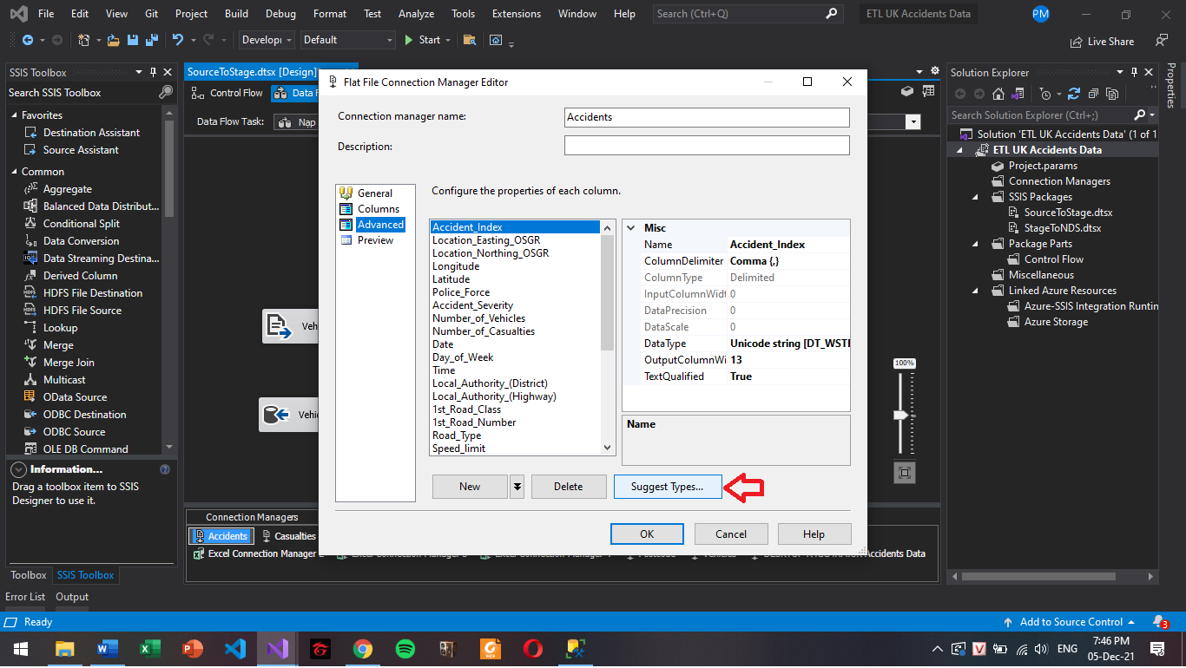

Chú ý tích vào ô “Retain null values from the source as null values in the data flow” để giữ lại giá trị null trong kho dữ liệu.

B6. Double click vào tên của biểu tượng Flat File Source trên giao diện để sửa đổi tên tương ứng với nguồn dữ liệu, tránh nhầm lẫn. Sau đó, kéo mũi tên màu xanh (mũi tên output) tới biểu tượng của đích dữ liệu (OLE DB Destination)

B7. Double click vào biểu tượng OLE DB Destination, chọn “New” để tạo kết nối tới Database đích tương ứng với nguồn dữ liệu được chọn. Nhấn “OK” sau khi chọn đúng giá trị ở mỗi tabA screenshot of a computer

B8. Tạo bảng trong Database để chứa dữ liệu từ nguồn. Chú ý loại kiểu dữ liệu và kích cỡ phải khớp với dữ liệu gốc để tránh xảy ra lỗi.

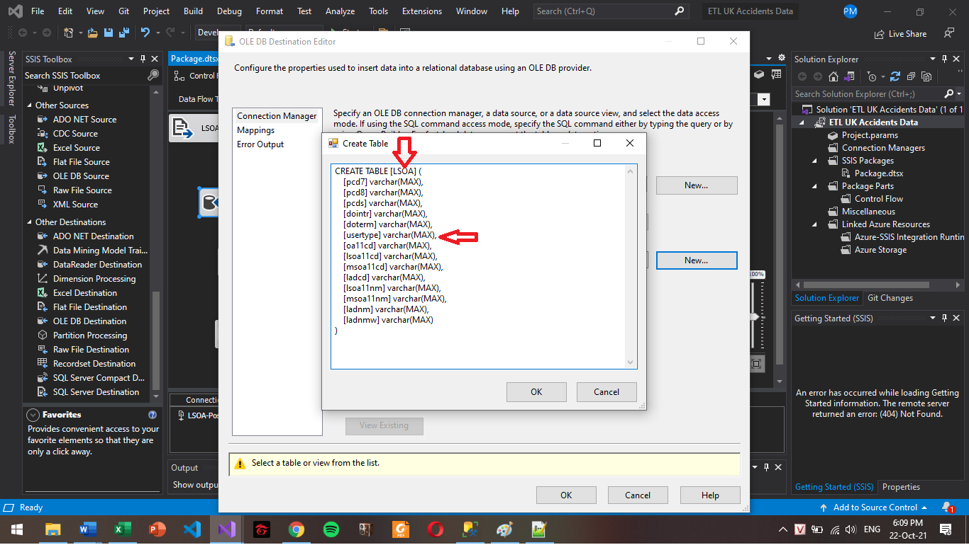

B9. Kiểm tra mapping dữ liệu

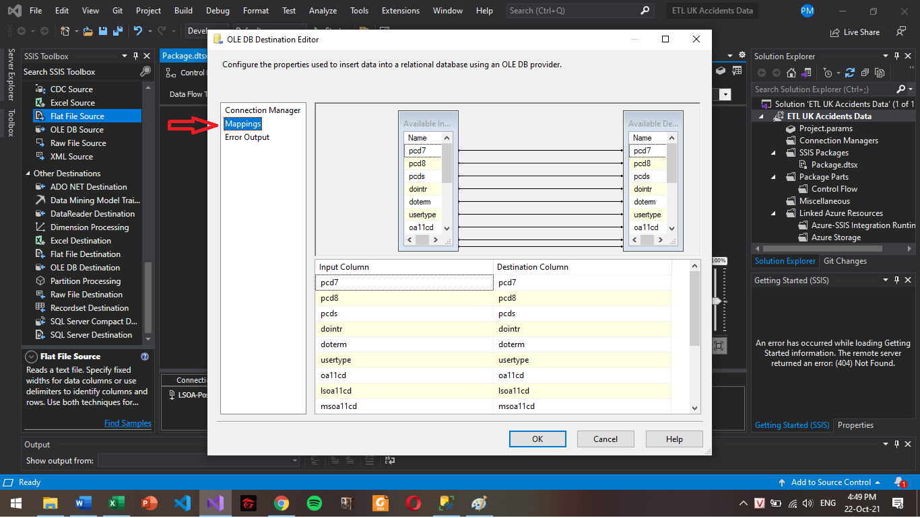

B10. Double click vào tên của biểu tượng OLE DB Destination trên giao diện để đổi lại tên tương ứng, tránh nhầm lẫn

B11. Tạo một Data Flow Task khác và lặp lại tương tự từ B3 tới B10 với các file nguồn dữ liệu và đích dữ liệu còn lại. Nối Data Flow Task mới tạo này vào Data Flow Task ban đầu để cho Data Flow Task này chạy trước

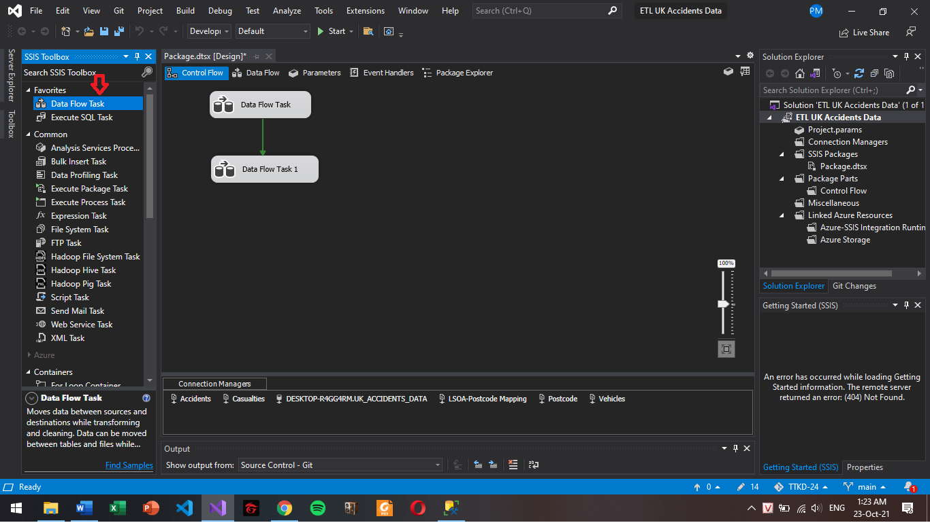

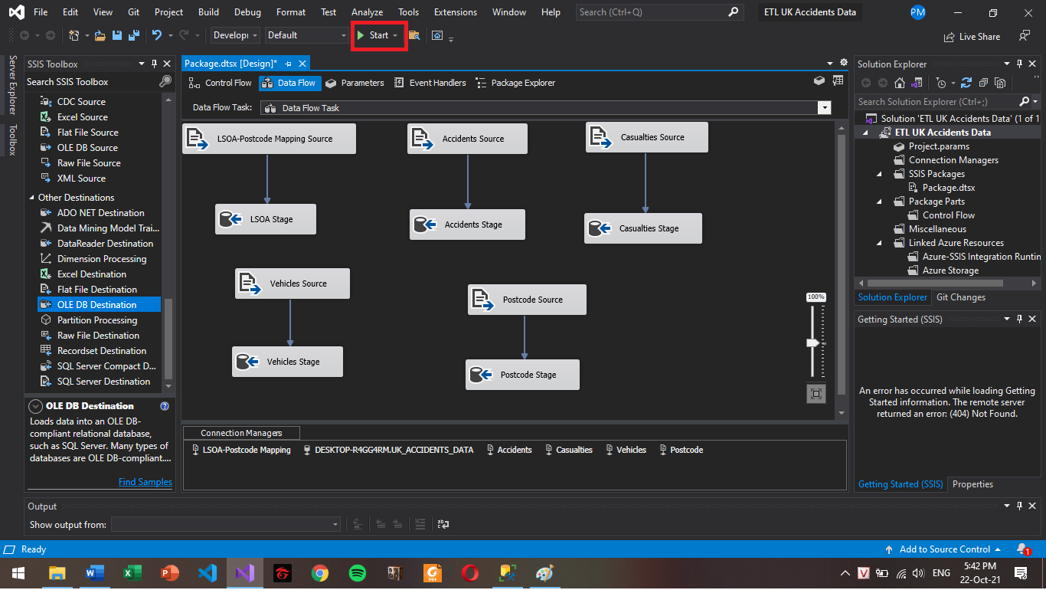

B12. Thực hiện tương tự B3-B10 nhưng với source là “Excel Source” cho các file .xlxs là nguồn dữ liệu LSOA-Postcode mapping được chia nhỏ và convert.

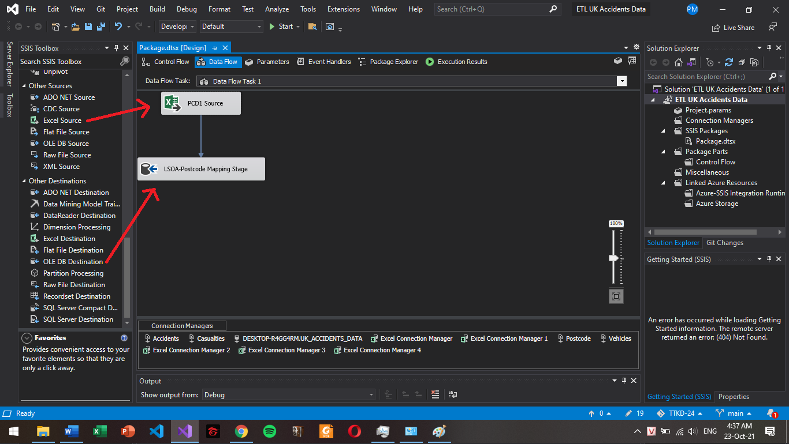

B13. Nối thứ tự các task và click “Start”

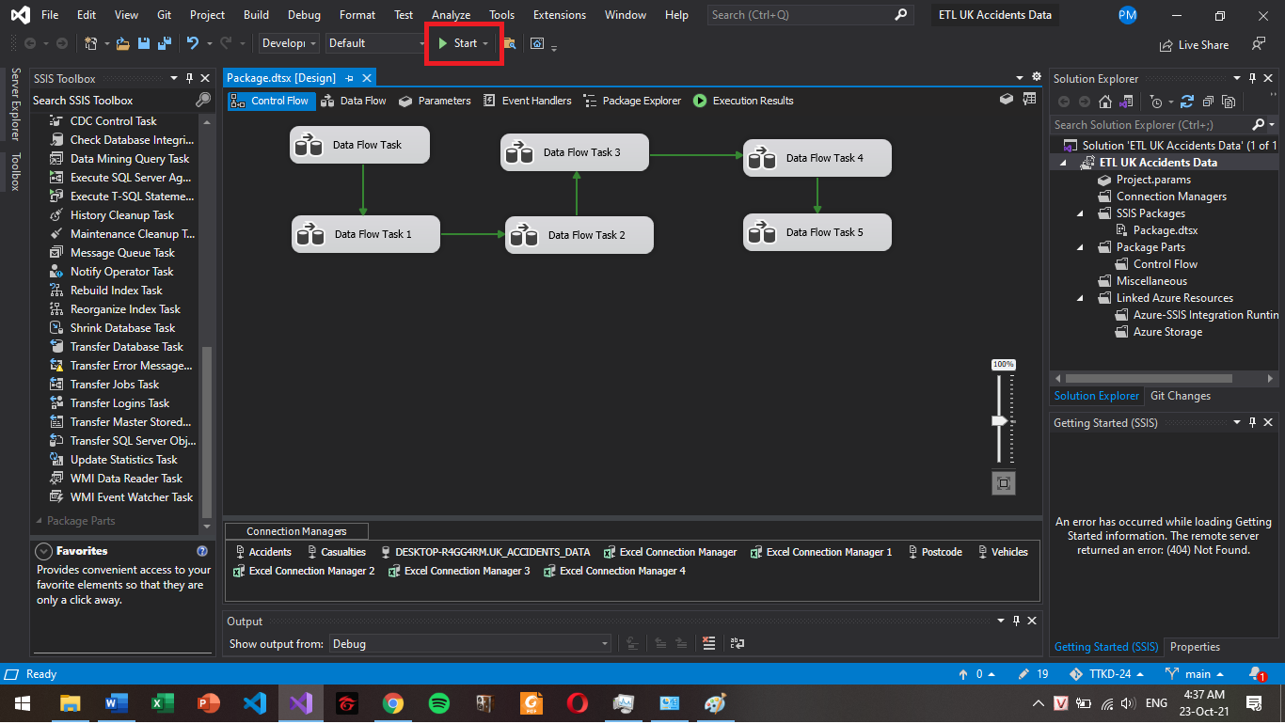

**Kết quả chạy thành công:**

# Quá trình ETL dữ liệu từ Stage vào NDS

## Thiết kế NDS

## Quá trình nạp dữ liệu